Казалось бы, найти себе друга — дело нехитрое, особенно для детей, созданий открытых и коммуникабельных. Однако, несмотря на это, не у всех получается. Что нужно делать родителям, чтобы помочь в этом деле?
Школьники выбирают себе друзей по интересам. К тому же, они начинают оценивать себя, других, и снова себя, но уже на их фоне, и так пытаются найти свое место в коллективе. От того, каким оно будет, зависит, как будут дальше складываться отношения ребенка с другими.
СКАЗКА В ПОМОЩЬ. Обучите ребенка навыкам презентации. Для этого, например, придумайте вместе с ним сказку о дружбе. Пусть ваш ребенок, делая это, придумывает различные ситуации, в которых можно найти друзей, как проявлять себя с лучшей стороны, что говорить при встрече и т.д.
ЮМОРНОЙ ШКОЛЬНИК. Во многом располагать к себе помогает еще и юмор, который дети очень часто применяют, чтобы познакомиться или сгладить конфликты. Чтобы его развить, устраивайте семейные просмотры каких-то остроумных комедий, придумывайте вместе смешные рифмы к словам, каламбуры и подшучивайте друг над другом.

В ПОИСКАХ ИЗЮМИНКИ. Чтобы все было хорошо, научите его располагать к себе других. Например, отыщите вместе с ребенком его изюминку и постарайтесь развить ее. Так, если он хорошо рисует, то отдайте в студию анимации, где он сможет снять мультик по своим рисункам. Необычные умения, которые можно продемонстрировать, — хорошая "приманка" для окружающих.

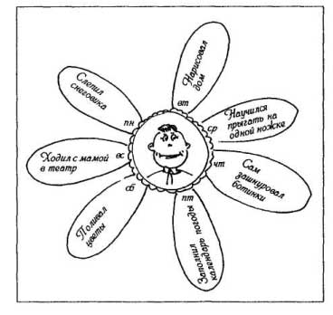
ИГРА «ЗВЕЗДА КВАРТИРЫ №10)
(Номер должен совпадать с номером вашей квартиры)

Эта игра хотя и направлена на помощь ребенку, но предназначена, скорее, для взрослых. Именно они должны показать ему самому все лучшее, что в нем есть.
Создайте в вашей квартире небольшой стенд, посвященный ребенку. Оговорите время его использования, допустим неделя или две. На этот период ваш ребенок станет "звездой вашей квартиры", так как все остальные домочадцы будут следить за его успехами, отмечать его достоинства. В центре стенда поместите фотографию ребенка. Рядом приклейте лепестки, на которых будете делать записи. В течение указанного времени на этом стенде должны появляться надписи, сделанные членами семьи и касающиеся как постоянных характеристик ребенка, которые они ценят, так и тех его достижений и добрых дел, которые они заметили за текущий день. При желании ребенок и сам может добавить какую-либо заметку о себе.
ДЕТСКАЯ ДИПЛОМАТИЯ. Также именно в этом возрасте ребенок должен научиться устанавливать прочные дружеские связи. В этом деле ему помогут умения договариваться, уступать или, наоборот, стоять на своем, уважать мнение другого. Самый лучший способ их развить — демонстрировать это все в своем общении с ребенком. А если родители авторитарны, то он либо замкнется в себе, либо выберет себе в классе "жертву", которую будет обижать. Если же они, наоборот, слушают его, то точно так же он будет относиться и к своему другу.

МУНИЦИПАЛЬНОЕ БЮДЖЕТНОЕ ОБЩЕОБРАЗОВАТЕЛЬНОЕ УЧРЕЖДЕНИЕ «ЯМАЛЬСКАЯ ШКОЛА-ИНТЕРНАТ ИМЕНИ ВАСИЛИЯ ДАВЫДОВА»

КАК НАУЧИТЬ РЕБЕНКА ДРУЖИТЬ СО СВЕРСТНИКАМИ?
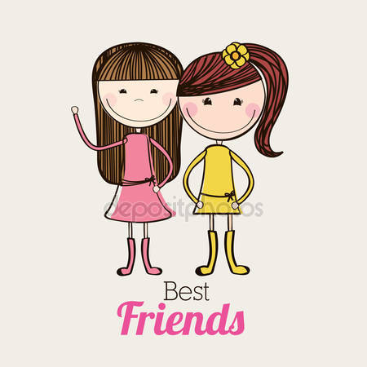

Консультация для родителей

Как же помочь ребенку в ситуации, когда его начинают дразнить, подсмеиваться, критиковать, не принимают…?

Согласитесь, буквально в любом человеке, в любом ребенке присутствуют те замечательные качества, которых нет у других людей. Именно лучшие качества, лучшие черты характера, внешности, поступков и надо помочь ребенку найти и осознать и естественно обозначить словом…

И к чему это сподвигнет ребенка? А ребенок почувствует те внутренние резервы, которые есть у него лично, но пока не использованы по назначению. Да, ребенок сможет ощутить свою уникальность и самобытность, а это в свою очередь поднимает его самооценку.
А если еще и родители помогут в и в задушевной беседе убедят, что вполне возможно: во-первых, перестать реагировать на «глупые – тупые - холодные…» шуточки сверстников, во-вторых, признать то, что говорят сверстники, и в – третьих, после не большого сравнения, показать СВОИ лучшие стороны и качества.

Какие трудности подстерегают родителей при объяснении такого алгоритма.

Самое трудное - научить ребенка принимать себя таким, каким он есть, каким его видят окружающие.

Во-первых, довольно часто ребенок не замечает своих «изъянов», которые довольно хорошо замечают другие дети.

Во-вторых, подтвердив, что ребенок слышит, что ему сказали и соглашаясь с
этим, он успокаивает ЭМОЦИИ других детей. (И что его дразнить, если он не реагирует, не так ли?)

В-третьих, ребенок научается реагировать аналитическим умом, а не эмоциональным сердцем. А нет эмоций - нет ответной реакции, на которую он раньше реагировал. И поэтому у обидчиков самые главные козыри - реакция ребенка - пропадают, потому что «больное» место превратилось в факт. А с фактами, как известно, спорить бесполезно.

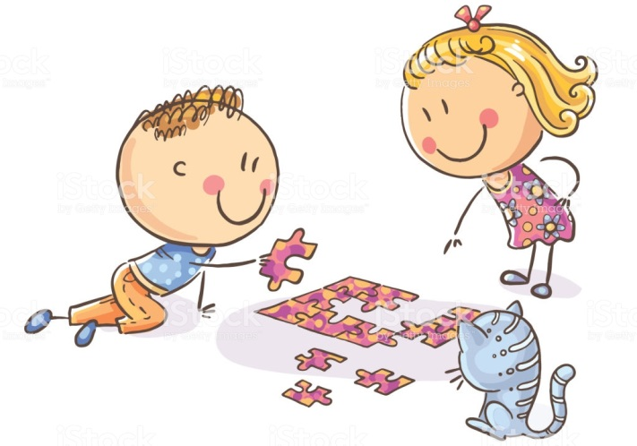
В-четвертых, из состояния «жертвы», ребенок попадает в состояние нейтральное или выигрышное и сразу же предлагает сотрудничество.

В-пятых, ребенок должен знать заранее, что вероятно, не все примут его предложение (помочь, поиграть) и поэтому в этом нет ничего необычного. Кто-то любит мороженое, а кто-то селедку. И просто надо уважать выбор другого человека.

В-шестых, если не вы, то кто? - научит вашего ребенка уважать мнение других людей, даже если оно и не нравится.

И вполне вероятно, кто-то из детей все-таки замолвил доброе слово перед другими за вашего ребенка и сложная ситуация со временем… постепенно превратиться во взаимные симпатии, а возможно и в детскую дружбу.

Однако, для этого родителям, вероятно, пригодиться этот самый алгоритм выхода из сложной жизненной ситуации и совместные поиски всего лучшего в ребенке, что поднимает его самооценку и позволит найти те ресурсы, которые самостоятельно ребенок сможет применять в жизни, благодаря родителей, когда-то позже, несколько лет спустя, за науку - находить и принимать решения самостоятельно, сохраняя свои достоинства и умело договариваться о взаимодействии с другими детьми.

